**浅析中国社交网络时代的新型数字鸿沟**

**作者：王宇潇**

关键词：社交媒体 新型数字鸿沟 知乎 微博

摘要：随着互联网技术的发展与普及，传统的“数字鸿沟”（Digital Divide）已逐渐弥合。由Web2.0时代的Blog、BBS到移动互联网时代的微博、Twitter、Facebook，人类已进入社交网络时代，进入了一个“人人皆可出版”的时代，然而就是这个在这个世界看似愈加扁平化的时代，新型的“数字鸿沟”正在悄然扩张。本文将会基于对当前中国社交网络的分析，简要介绍新型的“数字鸿沟”。

一、引言

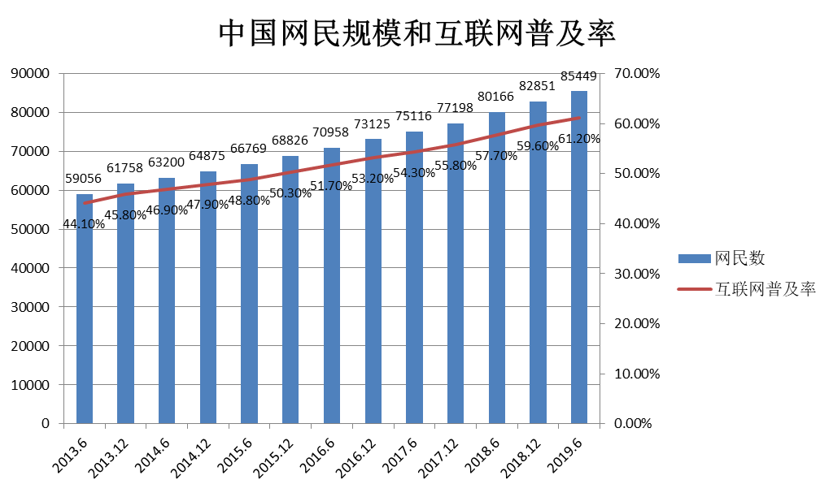传统的“数字鸿沟”又称信息鸿沟，是指信息富有者和信息贫困者之间的鸿沟，即不同国家、地区、行业、阶层对信息、互联网技术拥有程度存在差别。2019年8月30日，中国互联网络信息中心（CNNIC）发布了第44次《中国互联网络发展状况统计报告》，报告显示，截至2019年6月，我国网民规模达8.54亿，互联网普及率达61.2%，相较于2018年底提升了1.6个百分点，其中手机网民规模达8.47亿，占我国网民的99.1%。由此可见，在中国，随着通信技术的发展与手机等智能终端的日益普及，传统意义上的“数字鸿沟”正在逐渐弥合。

数据来源CNNIC

二、基于现今中国社交网络的新型数字鸿沟现象分析

（一）普通人无法触及的顶级流量——以新浪微博为例

互联网普及之前，在中国，只有权威机构才能通过传统媒体向受众发布信息，且媒体行业具有极高的专业性，普通人根本无法发声。然而随着微博、博客、天涯论坛等社交网站的发展，“人人皆可发声”、“人人皆出版”成为可能。2009年8月新浪推出新浪微博，成为国内第一家提供微博服务的门户网站。用户可以在微博上随时随地发布动态以及自由地发表自己的观点。微博的出现，使人们在这个社会上的所担任角色开始发生改变，不再仅仅是信息的接收者、事件的旁观者，而是成为信息的发布者与事件的参与者，人人皆可成为媒体。

然而就是在这个看似扁平化的微博平台上，用户与用户之间也依旧存在着差异，虽然“人人皆可发声”，但并不是每一个声音都能被听到。有些人在微博上一呼百应，随便一条微博都能获得几百万乃至几千万的转赞评，他们成为了网络时代的意见领袖，能够影响舆论甚至引导舆论；但绝大多数微博用户的影响都是微乎其微的，他们所发布的一些信息很快便会湮没在巨大的信息流中，对事件的发展、进程几乎无法产生影响，他们的意见与诉求也难以被大众所知晓。

（二）在算法裹挟下的信息洪流——以知乎为例

在过去的传统媒体时代，人们要想在短时间找到与自己兴趣相投的人，几乎是不可能的；若是他们对一些问题琢磨不透，想要寻求他人建议或帮助，他们也几乎无法在短时间内实现，他们也许会找一些相关书籍作参考，但终究是纸上谈兵，且容易脱离时代的脚步；他们也许会向老师或朋友求助，但毕竟也是一家之言，更何况术业有专攻，他们未必能从身边人处得到专业且满意的回答。然而在移动互联网时代，无论是找志趣相投知己还是找专业解答都变得十分迅速且高效率。其中知乎便是一个将交友与获取知识有机结合的网络问答社区。

知乎于2010年12月开放，起初采用邀请式注册方式，2013年，知乎向公众开放注册，仅仅一年内，知乎的注册用户便从40万上升到400万，截至2018年11月底，知乎用户数突破2.2亿。用户可以在知乎上提问，也可以根据自己的研究或经验回答其他人提出的问题；知乎也会根据你以往的回答邀请你回答其他类似或相关的问题；在注册知乎时，有一个兴趣领域选择，用户可以据此找到与自己具有相同爱好的朋友。起初，知乎还是一个平等交流的社区，知乎大V也都是一些在某些领域颇有研究或经验丰富的专家，用户提出的问题有很有讨论价值，问题下的回答也十分具有参考价值。

然而随着知乎的逐渐商业化，十条推送里有八条都是商业广告或商业话题；社区上的大部分问题都不是用户真的想问的，问题下的绝大多数高赞回答也不再具有参考价值，一篇原创且干货满满的回答往往只能得到零星几个点赞，然而随意一句“哈哈哈哈哈”或是从其他平台复制粘贴来的回答却能获得几百上千的点赞。这使得很多用户不再在知乎上问问题或者回答问题，他们仅仅是在闲暇时“刷刷知乎”、“看看段子”，甚至在推荐页面都找不到一条用户真正偏好的内容。取而代之的是机器算法，推荐页面上的偏好不再是用户的偏好，而是机器算法的偏好或是平台的偏好。许许多多起初知乎的种子用户都纷纷卸载知乎，虚假经历或毫无讨论价值可言的问题越来越多。

知乎创建的初衷是旨在为用户提供一个分享交流平台，用户也可以在这里获取自己急需的信息，知乎的引流措施确实使信息量激增，但到头来却让用户身陷被算法裹挟的信息洪流中，接触不到那些被屏蔽了的真实有用的数据信息。

三、产生新型数字鸿沟的原因分析

（一）经济地位存在差异是根本原因

经济基础决定上层建筑，正如知沟理论所述：由于社会经济地位存在差距，导致经济地位低的受众接受并使用信息的能力大大低于经济地位高的受众。虽然九年制义务教育与互联网接入技术在中国已基本普及，但是由于经济水平不平等，经济地位低的人仍然无法与经济地位高的人拥有同等的教育水平，因此他们无法形成一套完整的知识架构，使用互联网获取信息的能力也会大打折扣。例如微博上的那些意见领袖、精英人以及背后的操控者，他们拥有比常人更高的知识水平与经济能力，能够更加迅速地获得更多的关键信息，从而对事件的发展产生深远的影响，如此不仅议题设置充满了资本的色彩，购买大量水军等行为也是屡见不鲜，例如某明星工作室购买水军大型控评现场，整齐划一的言论，往往能够引导甚至扭转舆论，达到掩盖并歪曲事实真相的目的。

部分意见领袖也并不是仅仅依靠自己就能拥有巨大的网络影响力，在他们后面有团队，有更大的金主，经过商业的包装，他们成为一些利益集团的发声工具。乃至整个微博平台都会被资本操控，只是穿上了一件隐蔽的外衣而已。最直观的便是一些买热搜、撤热搜、删帖等人强力控制舆论的行为，例如2019年11月发生的“高以翔猝死事件”，浙江卫视难辞其咎，很多微博用户都在微博声讨浙江卫视，但浙江卫视凭借其强大的资金链，强行降低了事件热度，甚至买热搜制造话题拉人挡枪。

然而大多数经济地位低的社会草根，难以获取整个事件的关键信息。由于没有资本的支持，他们做不到使一些有利于自己的舆论或话题得到有效的推广，他们所发表的观点也缺乏理论的支撑，所以难以被公众发现或接受。因此他们的利益只能为资本让路，被迫被忽视甚至牺牲。

（二）商业利益是背后强有力的推手

获取利润一定是企业运行的根本目的，社交网络平台也同样不例外。在积累了大量的用户之后，大量社交网络平台也开始走起了商业变现的道路。绝大多数平台的变现依旧是靠广告投放，这也意味着，在广告主与用户之间，平台优先考虑的便是广告主的利益，将用户的利益置于最底层。这本身便是本末倒置的行为，利益的诱惑使这些平台忽视了自身作为媒体的应尽的责任。例如知乎平台，为用户提供高质量服务，满足用户获得有效知识的需求不再是其运营宗旨，平台会向用户优先推荐大量具有广告利益的内容，从而挤占了绝大部分优质KOL（Key Opinion Leader）的流量；杜撰编造、复制粘贴成为这些平台上信息的主要来源，注册账户及发布信息的低门槛化使得数据、信息质量参差不齐，越来越趋向商业化，同质化，无脑化。

大量的转发与复制粘贴，使用户身陷信息的洪流中，用户无法通过自身区分这些信息，无法从中获取自己是真正需要或是有传播价值的信息，每天都在被迫接受一些对他们毫无裨益甚至是虚假的信息，这与创建互联网的初心是背道而驰的。

为了更好地获取利益，几乎所有平台都开发了付费产品，不但有非会员与会员的区别，还有会员与超级会员的差别，普通用户只能享用平台很小一部分功能，这导致用户与用户之间将存在不平等的关系。不仅仅如此，虽然在表面上看来，出版权、发声权、知情权被下放到了每一个用户手中，但真正的数据流与获取信息的渠道还是掌握在平台手中，无论是普通用户还是高端用户，他们的一举一动都或多或多少都会受到平台的操控，平台始终处于主动地位，而用户却始终被动。

四、弥合新型数字鸿沟的对策

（一）不断提升自身的综合素质

这是针对用户本身而言的，由信息受众处缩小数字鸿沟。虽然一些意见领袖背后都是有专业团队在帮其运作的，但不可置否的是还有很多意见领袖及精英人士都是某一领域的专业人士，他们根据自身的知识与经验为其他用户提供较为专业的见解。在某些程度上，很大一部分意见领袖的影响力与他们的分辨信息的能力与储备的知识量是成正比的。

普通用户背后没有专业的包装团队与强大的资本支撑，要想在某一领域获得较大的影响力或话语权。他们首先要做的便是提升自己的综合素质，学会利用身边一切可利用的资源，增加自身的知识储备量；另外身处信息洪流中，不被虚假无用的信息轻易蒙蔽，训练自己辨别信息的能力；同时无论是普通用户还是拥有一定影响力的意见领袖们都应该增强自身的责任意识，树立正确的传播观，不制造、传播损害公序良俗与不实或虚假的信息，为塑造一个更加和谐有机的网络环境献出自己的一份力。

（二）增强社会责任感，做到自律与自我约束

这是针对平台而言的，由信息传播媒介处缩小数字鸿沟。如果一个社交平台不能做到将用户放在第一位，而是为了获取平台利润一味地维护广告主的利益，不能为受众提供真实且优质的信息，那么这一定不是一个合格的平台。创建社交网络的初衷便是为了让用户能够在网络上迅速地获取真实有效的信息，并且更加便捷地在网络上找到与自己兴趣相投的人。然而就目前看来，社交网络的现状完全偏离了初衷。

作为一个合格的平台，首先一定要学会自我约束，遵循道德规范与法律法规，不能一味追逐商业利益，从而摒弃了自身的原则；其次要在现有的基础上优化算法，更多地从用户的角度出发，保证信息的精且优，而不是多却杂，并为用户提供更加人性化的服务；最后要进一步提升自身的社会责任感，将为社会建立一个更加绿色的网络环境作为己任，主动监督、配合监督，为其他平台做好龙头表率，继而引导整个行业形成良好的自我约束机制。

（三）完善相关法律法规与监督体系，为平台运作划一条红线

这是针对国家与整个社会而言的，由外部体系缩小数字鸿沟。正是由于法律体系的不健全、政府对网络管理上的缺失，才使得这些平台有钻法律空子的机会。第一全国人大作为我国的最高立法机关机关，有责任也有义务健全网络行业的相关法律体系，规范网络平台的运作机制，以更好地维护用户与平台双方的利益；第二政府作为我国的行政机构，应加强对网络行业的监管，取缔资本对网络行业的不良操控；第三共同完善监督体系，只有加强完善公众对平台的监督、行业之间的相互监督、权威机构对网络行业的监督，才能使得网络行业更加公开化、透明化，让不良分子在聚光灯下无处可逃。

五、结语

1969年互联网在美国诞生，1994年中国正式接入互联网。互联网是是人类一项伟大的发明，它改变了人们的交友与获得资讯的方式，它使得身处世界各个角落、毫无联系的人们如同生活在同一个地球村；它使得世界上的每一条数据、信息都能在网上共享。随着时代的发展，互联网技术日益完善，人们的生活再也离不开互联网。

然而显然当人们进入社交网络时代，互联网日益普及，传统的数字鸿沟也逐渐被弥合，网络的意义却已经被严重扭曲，网络不再是一个交流共享的圣地，反而变成了一个可以肆无忌惮汲取利益的资源地，人们开始贩卖数据、贩卖信息，无形中造成并扩大了新型的数字鸿沟。像极了人们一开始在这里播种、收获、有机循环，自给自足，自得其乐；后来一些人发现了在这片土地上有很多待开采的宝藏，他们便不再满足于既得的利益，开始违反自然规律，盲目开采，不惜以损害他人与社会的利益为代价。

未来互联网还有很长的路要走，是继续为全人类带来福音；还是数字鸿沟继续扩大，使得人类开始分级，造成难以挽回的灾难，这需要人类作出正确的选择。

六、参考文献

[1]李凯强.新浪微博的运营特点及发展趋势分析[J].视听,2018(01):120-121.

[2]李艳琼.基于商业利益视角的网络媒体社会责任的缺失与重构[J].湖北科技学院学报,2019,39(04):30-36.

[3]丁毓.知乎：问答社区的运营之路[J].上海信息化,2019(09):74-76.

作者简介

工作单位：苏州大学

地址：苏州市工业园区仁爱路199号

邮政编码：215123

电话号码：13914326861

电子邮件：[1256020431@qq.com](mailto:1256020431@qq.com)

学历：本科在读